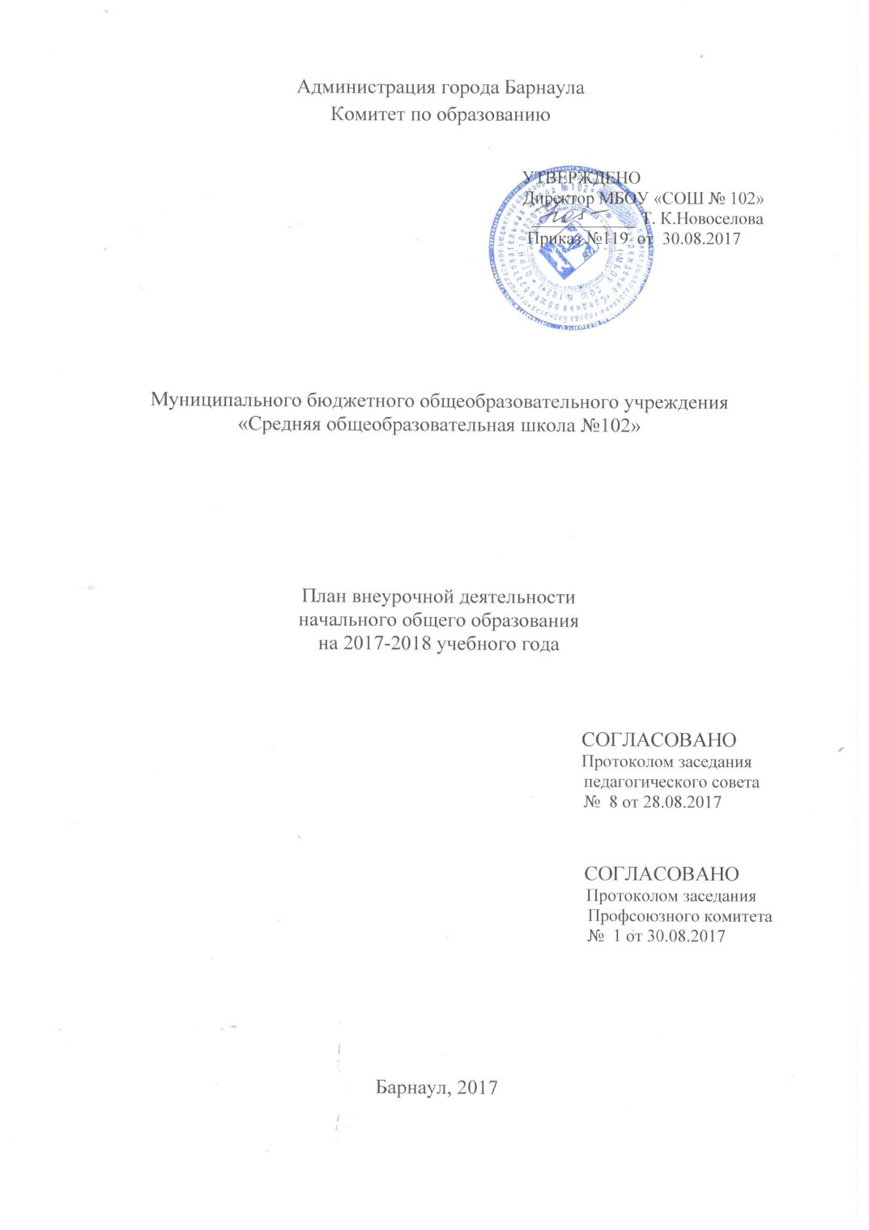
План внеурочной деятельности ФГОС НОО на 2017-2018 учебный год

Пояснительная записка
Внеурочная деятельность позволяет в полной мере реализовать требования федеральных государственных образовательных стандартов начального образования. За счет указанных в плане часов на внеурочные занятия общеобразовательное учреждение реализует дополнительные образовательные программы, программу социализации учащихся, воспитательные программы. Организация занятий по направлениям раздела «Внеурочная деятельность» является частью образовательного процесса в МБОУ «СОШ № 102». Занятия внеурочной деятельности предоставят учащимся возможность выбора программ, направленных на развитие школьника.
План внеурочной деятельности является нормативным документом, определяющим образовательную деятельность, осуществляемую в формах, отличных от классно-урочной, и направленную на достижение планируемых результатов освоения основной образовательной программы начального общего образования.
Организация внеурочной деятельности в МБОУ «СОШ № 102» в рамках реализации основной образовательной программы начального общего образования осуществляется в соответствии с нормативными документами:
- Федеральный закон от 29.12.2012г. № 273- ФЗ «Об образовании в Российской Федерации» (ст.14, п.5; ст.15);
- Приказ Министерства образования и науки РФ «Об утверждении и введении в действие ФГОС начального общего образования» от 06.10.2009г. №373;
- Приказ Министерства образования и науки РФ «Об утверждении и введении в действие федерального государственного образовательного стандарта основного общего образования» от 17 декабря 2010 г. № 1897.
- «Санитарно-эпидемиологические требования к условиям и организации обучения в общеобразовательных учреждениях», утверждённых Постановлением Главного государственного санитарного врача Российской Федерации «Об утверждении СанПиН 2.4.2.2821-10 «Санитарно-эпидемиологические требования к условиям и организации обучения в общеобразовательных учреждениях» от 29.12.2010 г. № 189.
При организации внеурочной деятельности создана внутришкольная модель – ориентация на внутренние материально-технические, кадровые, финансовые ресурсы. В МБОУ «СОШ №102» реализуются все направления внеурочной деятельности.
Спортивно-оздоровительное направление ориентировано на формирование у ребёнка признания ценности здоровья, чувства ответственности за сохранение и укрепление своего здоровья.
Духовно-нравственное направление ориентировано на воспитание патриотических чувств обучающихся, их гражданственности, уважения к правам, свободам и обязанностям человека, нравственных чувств и этического сознания; получение знаний о прекрасном, воспитание умений видеть, чувствовать, понимать и создавать прекрасное.
Социальное направление ориентировано на формирование у детей первоначальных навыков культуры труда, организации коллективной и индивидуальной работы, умений самостоятельно или коллективно реализовывать социально-значимую деятельность и осознания своей роли в ней как преобразователя, бережного отношения и любви к природе.
Общеинтеллектуальное направление направлено на формирование способностей к эффективному и нестандартному мышлению, которые дети быстро переносят на другие предметы и используют при решении любых жизненных проблем.
Общекультурное направление направлено на воспитание ребёнка через приобщение к лучшим традициям народной культуры, непрерывное образование детей в творческой деятельности, которое включает формирование зрительных представлений, развитие чувства цвета, ритма, композиции, эстетического и художественного вкуса.
Для реализации плана внеурочной деятельности в МБОУ «СОШ №102» используются следующие виды деятельности: игровая деятельность; познавательная деятельность; проблемно-ценностное общение; коллективная проектная деятельность; художественное творчество; трудовая деятельность; спортивно-оздоровительная деятельность Внеурочная деятельность представлена планами воспитательной работы классного руководителя, рабочими программами курсов, кружков, секций по конкретным направлениям. ФГОС общего образования определяют общее количество часов внеурочной деятельности на каждом уровне образования, которое составляет до: 1350 часов на уровне начального общего образования. Объём часов, отводимых на внеурочную деятельности (СанПиН 2.4.2.2821–10 изменения № 3 зарегистрировано в Минюсте России 18 декабря 2015 г. N 40154) определяет образовательная организация самостоятельно. Недельный объём нагрузки внеурочной деятельности в МБОУ «СОШ №102» 1-4 классах определён не менее 5 академических часах для каждого класса.

Направления внеурочной деятельности | Недельная нагрузка (классы)  1класс  2 класс  3 класс  4 класс
 | 1 класс | 2 класс | 3 класс | 4 класс
Спортивно-оздоровительное | 1ч | 1ч | 1ч | 1ч
Духовно-нравственное | 1ч | 1ч | 1ч | 1ч
Общеинтеллектуальное | 2ч | 2ч | 2ч | 2ч
Общекультурное | 1ч | 1ч | 1ч | 1ч
Социальное | 1ч | 2ч | 1ч | 1ч
Итого | 6ч. | 7ч. | 5ч. | 6ч.

План внеурочной деятельности ФГОС НОО на 2017-2018 учебный год
Направления  развития  личности | Содержание и форма  деятельности | Количество часов в неделю и за год |  |  |  |  |  |  |  |  |  |  |  |  |  |  |  |  |  |  |  |  | Всего
 |  | I классы |  |  |  |  |  | II классы |  |  |  |  | III классы |  |  |  |  | IV классы
 |  | а | б | в | г | д | е | а | б | в | г | д | а | б | в | г | д | а |  | б | в | г
Спортивно-  оздорови- тельное | Секция «Поиграй-ка» | 1/33 по выбору |  |  |  |  |  | 1/34 по выбору |  |  |  |  | 1/34 по выбору |  |  |  |  | 1/34 по выбору |  |  |  |  | 4/135
Общеинтел- лектуальное | *«Математика и конструирование»  *«Учись учиться»  *«Умники и умницы»
 |  | 2/66 |  |  |  |  |  | 2/68 |  |  |  |  | 2/68 |  |  |  |  | 2/68 |  |  |  |  | 8/270
Духовно-нравственное | *Библиотечный клуб  «Любознайка»
 |  | 1/33 по выбору |  |  |  |  |  | 1/34 по выбору |  |  |  |  | 1/34 по выбору |  |  |  |  |  |  |  |  |  | 4/135
 | *«Моя малая родина-Алтай» |  |  |  |  |  |  |  |  |  |  |  |  |  |  |  |  | 1/34 по выбору
Социальное | *«Экономика: мои первые шаги» |  |  |  |  |  |  | 1/34 |  |  |  |  |  |  |  |  |  |  |  |  |  |  | 5/169
 | *«Дорогою добра» | 1/33 по выбору |  |  |  |  |  | 1/34 по выбору |  |  |  |  | 1/34 по выбору |  |  |  |  | 1/34 по выбору
Общекуль-турное | *Хореография  *Творческая мастерская «Фантазеры» | 1/33 по выбору |  |  |  |  |  | 1/34 по выбору |  |  |  |  | 1/34 по выбору |  |  |  |  |  | 1/34 по выбору |  |  |  | 4/135
Итого |  | 6/198 |  |  |  |  |  | 7/238 |  |  |  |  | 6/204 |  |  |  |  | 6/204 |  |  |  |  | 25/844

